REQUERIMENTO Nº 475/2021

SÚMULA: “Requer informações do Executivo junto Secretaria responsável referente a indicação 427/2018 requerimentos 886/2018, qual indicou Executivo Municipal que fosse feito um estudo para implantar em conjunto com Conselho Municipal do idoso o centro de Acolhimento temporário para idosos em vulnerabilidade situação de maus tratos em nosso município. ”
Requer à Mesa, após ouvido o Douto Plenário na forma regimental vigente, seja oficiado ao Excelentíssimo Senhor Igor Soares Ebert, Prefeito Municipal Poder Executivo, juntamente com a secretaria responsável, referente a indicação 427/2018 requerimentos 886/2018, qual indicou Executivo Municipal que fosse feito um estudo para implantar em conjunto com Conselho Municipal do idoso o centro de Acolhimento temporário para idosos em vulnerabilidade situação de maus tratos em nosso município. ”
Justificativa
Senhor Presidente: -
Senhores Vereadores: -
Senhoras Vereadoras: -
Propus ao executivo a indicação 427/2018 e requerimento 886/2018 para que fosse feito um estudo para implantar em conjunto com o Conselho municipal do Idosos o Centro de Acolhimento temporário. Com a criação do referido centro o município poderia proporcionar ao idoso, a seu estado de vulnerabilidade e em situação de maus tratos havendo assim segurança e bem-estar social para família, melhor qualidade de vida e integração Social. Com a criação dessa parceria entre a Prefeitura e o Conselho Municipal da Idosa ira possibilitar aos familiares uma segurança no que desrespeito aos cuidados e segurança de seus antes querido da terceira idade.
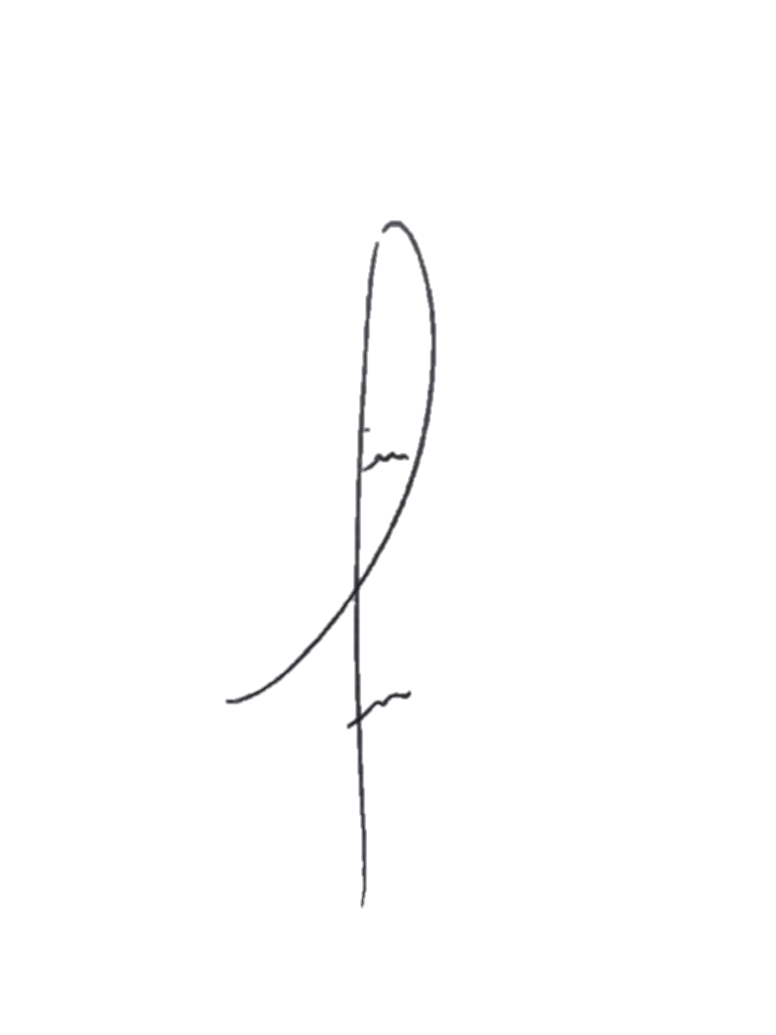
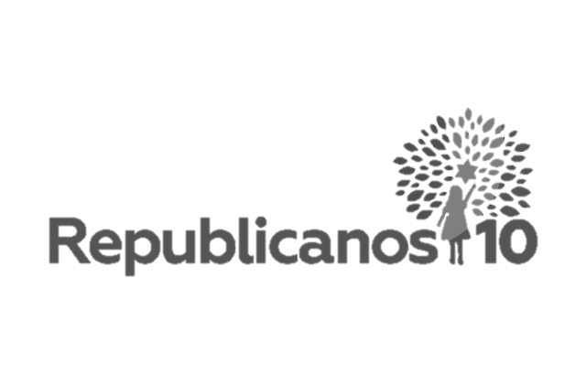
Desta forma, INDICO ao Exmo. Sr. Prefeito que seja analisado a citada a cima sobre a viabilidade de criar tal Programa. Considerando a importância da matéria em questão, conto com apoio dos nobres pares para sua aprovação. Sala das Sessões Benvindo Moreira Nery, 25 de janeiro de 2021.
.
Denis Lucas de Oliveira
Vereador

Vereadores que Subscreveram:

